Как переподключать БД в Visual Studio?

1. Зайти во вкладку «Вид» и нажать на кнопку «Обозреватель решений»

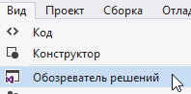

1. Удалить модель БД(на рисунке будут видны файлы)

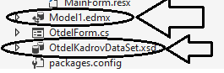

1. Нужно зайти в файл App.config

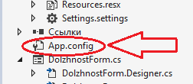

1. Между тегами ConnectionStrings удалить строки(см. Рисунок)



1. Зайти во вкладку «Проект» и нажать на кнопку «Добавить новый элемент»

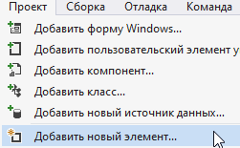

1. Далее нужно зайти во вкладку «Data(Данные)» и нажать на «Модель ADO.NET EDM».

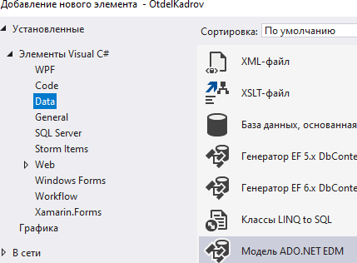

1. Выбрать «Конструктор EF из базы данных»

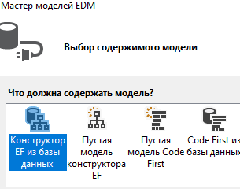

1. Подключить необходимую базу(OtdelKadrov) и задать название Context

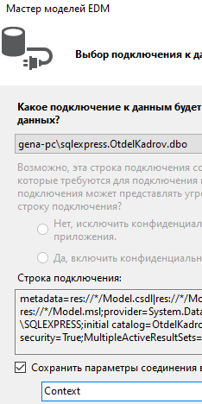

1. Выполнить настройки в соответствии со следующим рисунком

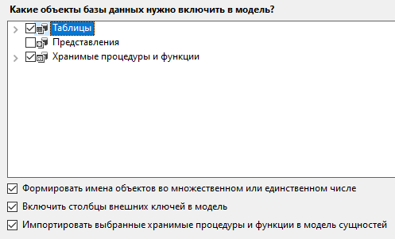

Как подключить файл БД в SQL Server?

1. Нажать на папку «Базы данных» и нажать на кнопку «Восстановить базу данных».

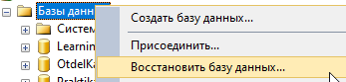

1. Нажать на «Устройство», а затем на троеточие(обзор к файлу)

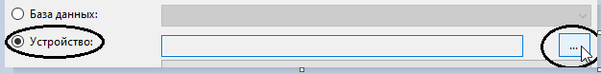

1. Найти файл с файл БД OtdelKadrov расширением .bak

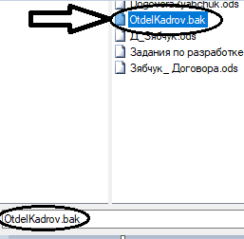

1. Нажать на кнопку «ОК»